Declaração de responsabilidade e transferência de direitos autorais

Declaro que observei o conceito de autoria adotado pela Revista CAMINHO ABERTO informado nas Instruções aos autores, participei do estudo e colaborei suficientemente para assumir a responsabilidade de autor.

Ainda declaro que este estudo representa um trabalho original válido e não foi submetido concomitantemente a outro periódico. Em caso de aprovação, concordo que os direitos autorais a ele referentes se tornarão propriedade exclusiva da Revista CAMINHO ABERTO, sendo possível o acesso, download, cópia, impressão, compartilhamento, reutilização e distribuição, desde que para uso não comercial, citando a fonte e conferindo os devidos créditos autorais à revista.

Título do artigo: ATENÇÃO À SAÚDE DA PESSOA COM ESTOMIAS EM UM PROGRAMA DE EXTENSÃO UNIVERSITÁRIA

Data: 27/02/2018

AUTOR | ASSINATURA
Juliano Teixeira Moraes | 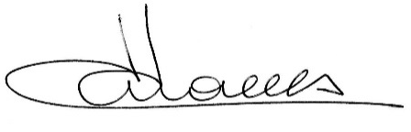
Rafaela das Graças Santiago Faria | 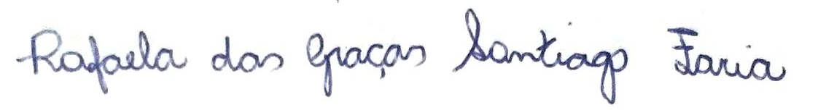
Deborah Franscielle da Fonseca | 